一、登录
登录地址：http://ma.szu.edu.cn:8090/sx/student.php

二、功能
1、指导教师分配查看
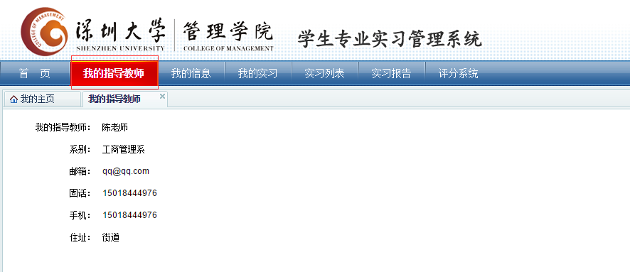

- 修改本人个人信息
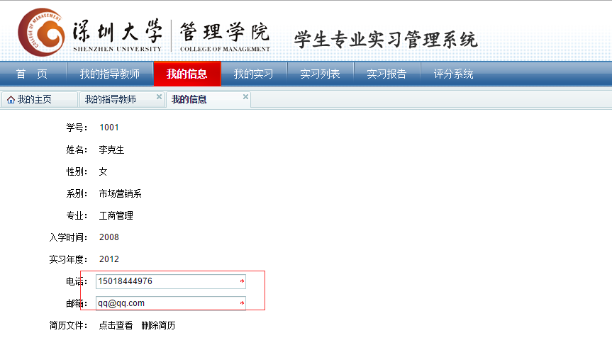

3、查看我的个人实习信息
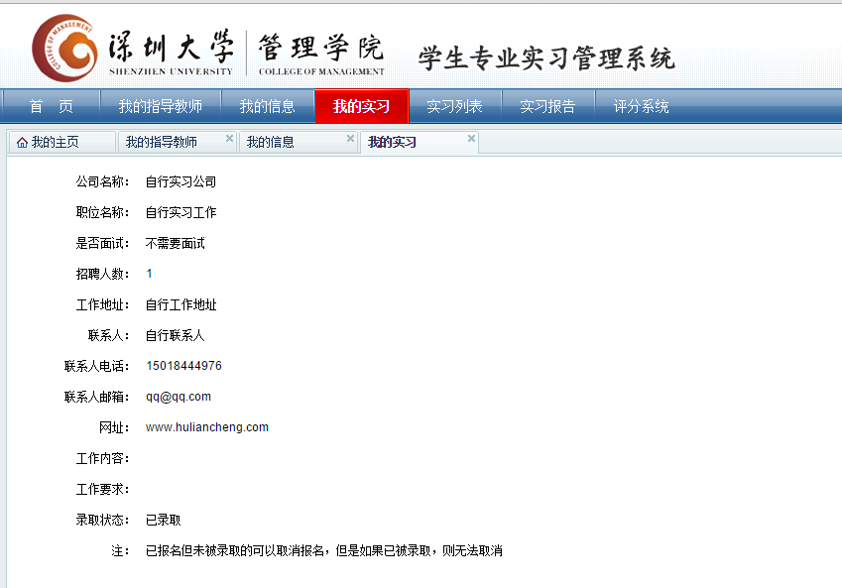

- 实习列表查看
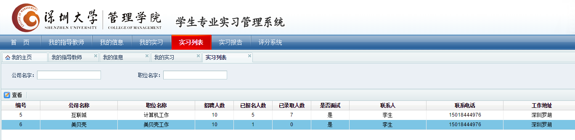

- 实习报告
- 上传实习报告
- 查看实习报告详细

- 评分
- 当前发布评分列表
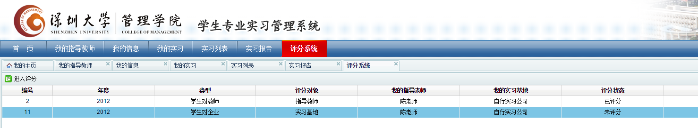
- 进入评分
